**PLANIFICACIÓN SEMANAL 2020 NURSERY**

**Semana 23 al 27 de marzo**

|  |  |  |  |
| --- | --- | --- | --- |
| Nombre del maestro: Lorena Obando | Grado: Nursery | Sección: Única | Materia: English |

|  |  |  |
| --- | --- | --- |
| Contenido | Actividad | Libro / Material |
| * Lunch box | **Lunes**  **My Lunch box.** Muéstrale al alumno la flashcard # 1 adjunta y enséñale a repetir adecuadamente la palabra lunch box, puedes mostrarle su propia lonchera haciéndole énfasis que su nombre en inglés es lunch box. | * Pág. 6 |
| * Pencil | **Martes**  **Pencil**. Muéstrale al alumno la flashcard #2 adjunta y enséñale a repetir adecuadamente la palabra pencil, muéstrale su lápiz mientras menciona la palabra pencil, trata de mantener una conversación diciéndole:  ¿What is this? This is a pencil  ? What color is pencil? This pencil is yellow | * Pág. 7 |
| * My backpack | **Miércoles**  **My backpack.** Muéstrale al alumno la flashcard #3 adjunta y enséñale a repetir adecuadamente la palabra backpack, muéstrale su mochila mientras menciona la palabra backpack, practica la conversación del día anterior.  ¿What is this? This is a backpack  ? What color is backpack? The backpack is yellow | * Pág. 8 |
| * Book | **Jueves**  **Book.** Muéstrale al alumno la flashcard #4 adjunta y enséñale a repetir adecuadamente la palabra book, muéstrale su libro mientras repite la palabra book, practica la conversación  ¿What is this? This is a book  ? What color is book? The book is orange | * Pág. 9 |

FLASHCARD # 1 

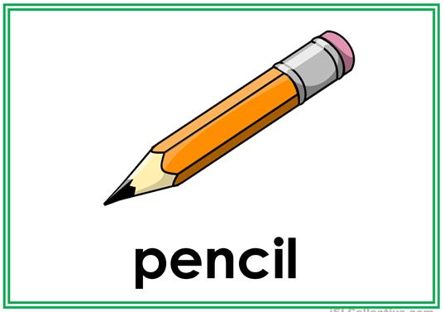FLASHCARD # 2

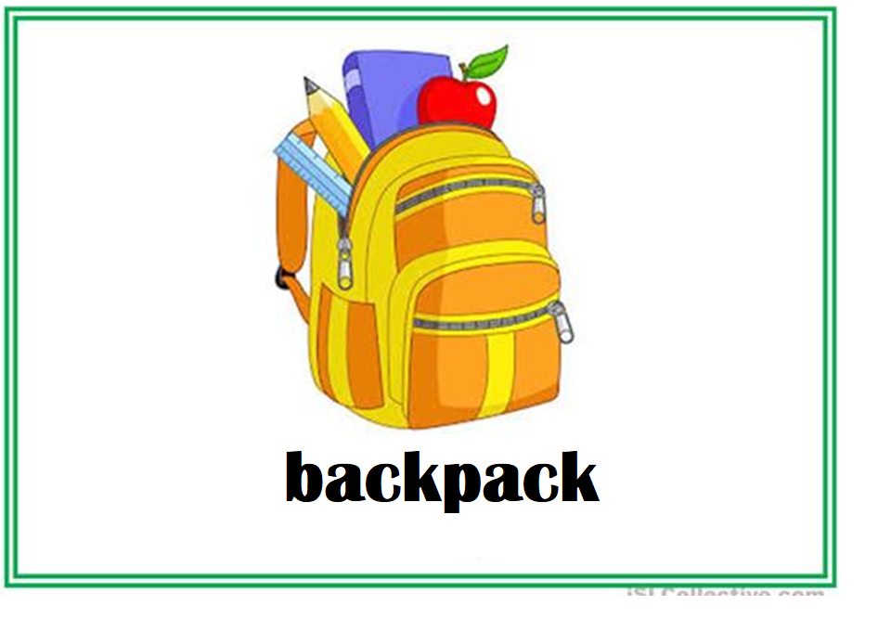FLASHCARD # 3

 FLASHCARD # 4